ĐẠI HỌC DUY TÂN
KHOA CÔNG NGHỆ THÔNG TIN
---------------------------



MÔN: ĐỒ ÁN TÍCH HỢP HỆ THỐNG – CS445

Tên đề tài:
EDUMANAGE - HỆ THỐNG QUẢN LÝ THÔNG TIN SINH VIÊN VÀ ĐIỂM DANH LỚP HỌC TRỰC TUYẾN
(ARCHITECTURE)

GVHD: TS. Nguyễn Quốc Long
Tên nhóm: Nhóm 2 – Lớp: CS 445 AA
- Phùng Văn Cường
- Huỳnh Gia Pho
- Phan Quốc Trụ
- Lê Huỳnh Tấn Thức
- Trần Xuân Vinh

Đà nẵng, 09/2026

THÔNG TIN DỰ ÁN

Dự án viết tắt | EduManage
Tên dự án | EduManage - Hệ thống quản lý thông tin sinh viên và điểm danh lớp học trực tuyến
Thời gian bắt đầu | 12/08/2026 | Thời gian kết thúc | 19/09/2026
Lead Institution | Khoa Công Nghệ Thông Tin, Trường Đại Học Duy Tân
Giáo viên hướng dẫn | Nguyễn Quốc Long  Email: quoclongdng@gmail.com  Phone: 0905513543
Chủ sở hữu dự án & Chi tiết liên hệ | Nguyễn Quốc Long  Email: quoclongdng@gmail.com  Phone: 0905513543
Đối tác | Duy Tan University
Quản lý dự án &Scrum Master | Nguyễn Quốc Long | quoclongdng@gmail.com |  | 0905513543
 | Phùng Văn Cường | cuongphung1810@gmail.com |  | 0708052153
 | Huỳnh Gia Pho | huynhgiapho1234@gmail.com |  | 0329463763
 | Phan Quốc Trụ | phantru23@gmail.com |  | 0899904613
 | Lê Huỳnh Tấn Thức | lehuynhtanthuc@gmail.com |  | 0394593037
 | Trần Xuân Vinh | Xtung44@gmail.com |  | 0931864244

TÊN TÀI LIỆU

Tiêu đề tài liệu | Architecture Document
Tác giả | Trần Xuân Vinh
Chức năng | Thành viên
Ngày | 12/08/2026 | Tên tệp: | Architecture-ver.1.1.docx
URL
Access | Khoa CNTT

LỊCH SỬ BẢN SỬA

Version | Person |  | Date | Description
1.0 |  | Phùng Văn Cường | 18/08/2026 | Tạo tài liệu
1.1 |  | Trần Xuân Vinh | 10/09/2026 | Bổ sung và chỉnh sửa

PHÊ DUYỆT TÀI LIỆU

Cần có các chữ ký sau để phê duyệt tài liệu này
Người hướng dẫn | Nguyễn Quốc Long | Signature:
Người hướng dẫn | Nguyễn Quốc Long | Date: | ………/9/2026
Chủ sở hữu | Nguyễn Quốc Long | Signature:
Chủ sở hữu | Nguyễn Quốc Long | Date: | ………/9/2026
Scrum Master | Phùng Văn Cường | Signature:
Scrum Master | Phùng Văn Cường | Date: | ………/9/2026
Thành viên | Huỳnh Gia Pho | Signature:
Thành viên | Huỳnh Gia Pho | Date: | ………/9/2026
Thành viên | Phan Quốc Trụ | Signature:
Thành viên | Phan Quốc Trụ | Date: | ………/9/2026
Thành viên | Lê Huỳnh Tấn Thức | Signature:
Thành viên | Lê Huỳnh Tấn Thức | Date: | ………/9/2026
Thành viên | Trần Xuân Vinh | Signature:
Thành viên | Trần Xuân Vinh | Date: | ………/9/2026

MỤC LỤC
s1. GIỚI THIÊU 6
1.1. Mục đích 6
1.2. Tài liệu liên quan 6
2. TỔNG QUAN 6
2.1. Tổng quan dự án 6
2.2. Bối cảnh dự án 6
2.3. Mục tiêu dự kiến 7
2.4. Các sơ đồ liên kết 7
3. CÁC YẾU TỐ TÁC ĐỘNG ĐẾN CẤU TRÚC 8
3.1. Yêu cầu về chức năng 8
3.2. Các hạn chế về kinh doanh 10
3.3. Các hạn chế về kỹ thuật 11
3.4. Các thuộc tính chất lượng 11
4. TỔNG QUAN VỀ CẤU TRÚC 11
4.1. Tổng quan về C&C View 11
5. MODULE VIEW 13
5.1. High-level module view 14
5.2. Class Diagram 16
5.3. Sequence Diagram 17
6. ALLOCATION VIEW 18
6.1. Mô tả tổng quát 18
6.2. Mô tả chi tiết 20

s1. GIỚI THIÊU

1.1. Mục đích
- Tài liệu mô tả kiến trúc hiện thực của Hệ thống Quản lý Lớp học Trực tuyến và Điểm danh Thông minh (EduManage), từ ranh giới hệ thống đến cấu trúc mã nguồn và cách triển khai.
- Các góc nhìn được sử dụng gồm Sơ đồ ngữ cảnh, C&C View, Module View, mô hình MVC mở rộng, Allocation View và Detailed Allocation View.
- Tài liệu giúp nhóm phát triển, thiết kế và kiểm thử thống nhất cách các thành phần giao tiếp, nơi mã nguồn được tổ chức và môi trường mà từng tiến trình được chạy.
  - Nhà phát triển dùng tài liệu để xác định ranh giới module, API, sự kiện realtime và phụ thuộc hạ tầng.
  - Nhà thiết kế dùng tài liệu để bảo đảm luồng giao diện phù hợp vai trò Sinh viên, Giảng viên và Quản trị viên.
  - Nhà kiểm thử dùng tài liệu để thiết kế kiểm thử theo luồng REST, WebSocket, QR và phòng học trực tuyến.

1.2. Tài liệu liên quan
- ProjectProposal
- ProjectPlan
- ProductBacklog

2. TỔNG QUAN

2.1. Tổng quan dự án
Hệ thống là ứng dụng web responsive phục vụ ba nhóm người dùng: Sinh viên, Giảng viên và Quản trị viên.
  - Các nghiệp vụ chính gồm xác thực và phân quyền, quản lý môn/lớp/lịch học, đăng ký lớp, xin phép vắng, quản lý điểm, điểm danh QR, thông báo realtime, phòng học trực tuyến và báo cáo.
  - Kiến trúc tách Vue 3 SPA ở phía trình duyệt khỏi Laravel API ở phía máy chủ; MySQL lưu dữ liệu nghiệp vụ, Laravel Reverb truyền sự kiện realtime và Agora Cloud cung cấp kênh âm thanh, video, chia sẻ màn hình.

2.2. Bối cảnh dự án
Bối cảnh nghiệp vụ yêu cầu hệ thống thay thế quy trình điểm danh thủ công, giảm thời gian tổng hợp chuyên cần và hỗ trợ dạy học trực tuyến trên trình duyệt.
  - Sinh viên thao tác trên giao diện để xem lịch, đăng ký lớp, quét QR, gửi đơn xin phép, xem điểm và tham gia phòng học.
  - Giảng viên quản lý lớp, lịch dạy, phiên điểm danh, điểm số và phòng học; Quản trị viên quản lý danh mục, tài khoản, phân công và báo cáo toàn hệ thống.

2.3. Mục tiêu dự kiến
Mục tiêu kiến trúc là cung cấp một luồng nghiệp vụ thống nhất, có phân quyền và có khả năng cập nhật trạng thái tức thời trên cả máy tính và điện thoại.
  - Xác thực bằng Laravel Sanctum và Bearer token; route và middleware kiểm tra vai trò trước khi chuyển yêu cầu đến controller.
  - Vue Router, Pinia và Axios điều phối điều hướng, trạng thái đăng nhập và giao tiếp REST/JSON với Laravel API.
  - Điểm danh QR sử dụng phiên điểm danh và mã QR token có thời hạn; thay đổi trạng thái được lưu trong MySQL và có thể phát sự kiện qua Reverb.
  - Phòng học trực tuyến sử dụng Agora Web SDK; Laravel chỉ cấp token/cấu hình, còn luồng media đi trực tiếp giữa trình duyệt và Agora Cloud.
  - Thông báo, tin nhắn, trạng thái điểm danh, giơ tay và chia sẻ màn hình được cập nhật realtime qua Laravel Reverb và Laravel Echo.
  - Build và kiểm thử dùng Vite, Composer, PHPUnit và GitHub Actions; workflow chạy php artisan test khi mở hoặc cập nhật Pull Request.

2.4. Các sơ đồ liên kết
Sơ đồ ngữ cảnh xác định ranh giới EduManage, ba tác nhân người dùng và dịch vụ Agora Cloud ở bên ngoài hệ thống.
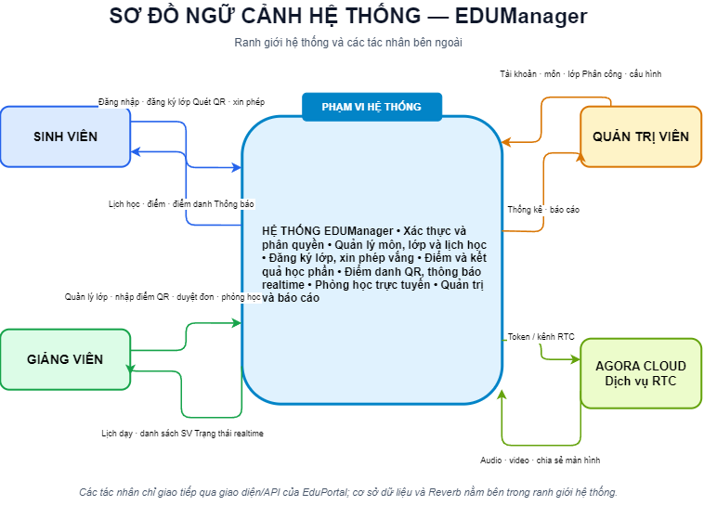
Hình 1: Sơ đồ ngữ cảnh của hệ thống

3. CÁC YẾU TỐ TÁC ĐỘNG ĐẾN CẤU TRÚC

3.1. Yêu cầu về chức năng
ID Product Backlog | Tên Product Backlog | Mô tả
PB01 | Đăng nhập | Sử dụng tên người dùng và mật khẩu để đăng nhập vào hệ thống.
PB02 | Đăng xuất | Đăng xuất khỏi hệ thống và hủy phiên làm việc hiện tại.
PB03 | Quản lý thông tin cá nhân | Cập nhật thông tin cá nhân, đổi mật khẩu của tài khoản.
PB04 | Đăng ký lớp học | Xem danh sách các lớp học đang mở và đăng ký tham gia lớp học.
PB05 | Xem lịch học | Tra cứu thời khóa biểu, lịch học và phòng học các lớp.
PB06 | Tham gia lớp học trực tuyến | Tham gia vào phòng học trực tuyến đang diễn ra trên hệ thống.
PB07 | Tương tác trong lớp | Nhắn tin trao đổi, giơ tay phát biểu trong phòng học trực tuyến.
PB08 | Thực hiện điểm danh (Quét QR) | Sử dụng camera của thiết bị để quét mã QR điểm danh do giảng viên cung cấp.
PB09 | Xem lịch sử điểm danh bằng QR | Xem lại lịch sử các buổi điểm danh và tỷ lệ chuyên cần.
PB10 | Gửi yêu cầu xin phép vắng | Gửi đơn xin phép nghỉ học có lý do đến giảng viên phụ trách.
PB11 | Xem điểm | Sinh viên xem điểm các thành phần (chuyên cần, giữa kỳ, cuối kỳ) của môn học.
PB12 | Mở phòng học trực tuyến | Giảng viên khởi tạo và bắt đầu phòng học trực tuyến cho lớp phụ trách.
PB13 | Quản lý lớp học trực tuyến | Giảng viên quản lý quyền micro, camera và kết thúc phòng học.
PB14 | Thiết lập phiên điểm danh | Giảng viên tạo phiên điểm danh bằng mã QR với thời gian hiệu lực xác định.
PB15 | Điểm danh thủ công | Giảng viên ghi nhận trạng thái điểm danh thủ công cho sinh viên trong lớp.
PB16 | Quản lý danh sách điểm danh | Giảng viên hoặc Admin vào website và thay đổi trạng thái điểm danh của sinh viên (Có mặt, Vắng, Đi trễ).
PB17 | Xuất báo cáo điểm danh | Giảng viên hoặc Admin vào website và xuất file báo cáo thống kê tình hình chuyên cần ra Excel hoặc PDF.
PB18 | Quản lý điểm sinh viên | Giảng viên hoặc Admin vào website để nhập, chỉnh sửa hoặc xóa điểm số của sinh viên trong lớp.
PB19 | Quản lý tài khoản | Admin vào website để thêm mới, chỉnh sửa, xóa hoặc khóa tài khoản của người dùng khác.
PB20 | Quản lý danh mục môn học, lớp học | Admin vào website để quản lý cấu trúc thông tin của các môn học và lớp học.
PB21 | Phân công giảng dạy | Admin vào hệ thống để phân công giảng viên cho các lớp học và quản lý các phân công.
PB22 | Quản lý danh sách sinh viên | Admin quản lý danh sách và thông tin sinh viên, thêm mới, sửa hoặc thay đổi trạng thái/khóa tài khoản.
PB23 | Quản lý điểm số | Admin quản lý các thành phần điểm của từng môn học/lớp học để thiết lập cơ cấu điểm thống nhất.
PB24 | Thống kê, báo cáo hệ thống | Admin xem thống kê và tạo, xuất báo cáo về điểm danh, điểm số, người dùng và hoạt động của hệ thống ra Excel hoặc PDF.

3.2. Các hạn chế về kinh doanh
- Dưới đây là những hạn chế về kinh doanh của dự án:
  - Dự án bắt đầu từ ngày 12 tháng 08 năm 2026 đến ngày 12 tháng 10 năm 2026. Sau khi giao sản phẩm, nhóm sẽ khắc phục khuyết điểm trong các sản phẩm (không có chức năng hoặc tính năng bổ sung).
  - Nhóm không có ngân sách cho phần mềm thương mại. Phần mềm của bên thứ ba được sử dụng phải là mở mã nguồn hoặc miễn phí.
  - Tài nguyên sẵn có được định nghĩa như dưới đây:
    - Từ 12/08/2026 đến 12/10/2026 (Tổng cộng 744 giờ làm việc).

3.3. Các hạn chế về kỹ thuật
- Ngăn xếp kỹ thuật được hiện thực như sau:
  - Frontend dùng Vue 3, Vue Router, Pinia, Axios, Laravel Echo, thư viện QR và Agora Web SDK; mã nguồn nằm trong FE/src và được build bằng Vite.
  - Backend dùng PHP 8.4+, Laravel API, Sanctum, Eloquent, Reverb và MySQL; kiểm thử backend dùng PHPUnit/Feature Test.
  - Người dùng truy cập bằng trình duyệt hiện đại trên Windows, Android hoặc iOS. Các kết nối chính là HTTP/HTTPS REST/JSON, WebSocket/WSS, SQL/TCP và Agora RTC.

3.4. Các thuộc tính chất lượng
- Các thuộc tính chất lượng chi phối thiết kế được ưu tiên theo mức Cao (H), Vừa (M) và Thấp (L). Kiến trúc hiện tại tập trung vào an toàn truy cập, tính đúng đắn của điểm danh, phản hồi realtime và khả năng bảo trì.
  - H - Bảo mật và phân quyền: token Sanctum, middleware vai trò, biến môi trường không đưa secret lên Git và xác thực broadcasting riêng.
  - H - Tính đúng đắn và toàn vẹn dữ liệu: QR token có thời hạn, kiểm tra lớp/phiên/người quét, quan hệ Eloquent và migration quản lý schema.
  - M - Hiệu năng, khả dụng và bảo trì: SPA giảm tải trang, Reverb đẩy sự kiện thay vì polling, module FE/BE tách biệt và CI tự động chạy kiểm thử khi tạo Pull Request.

4. TỔNG QUAN VỀ CẤU TRÚC
- C&C View mô tả các thành phần đang chạy và connector giữa chúng. Góc nhìn này được dùng để phân tích luồng yêu cầu, độ trễ realtime, ranh giới bảo mật và các điểm phụ thuộc bên ngoài.

4.1. Tổng quan về C&C View
- Tại runtime, người dùng thao tác với Vue 3 SPA trong trình duyệt. SPA gọi Laravel API bằng REST/JSON, lắng nghe sự kiện từ Reverb bằng WebSocket và kết nối Agora Cloud bằng kênh RTC. Laravel API truy cập MySQL qua Eloquent, phát sự kiện đến Reverb và cấp token/cấu hình cho Agora.

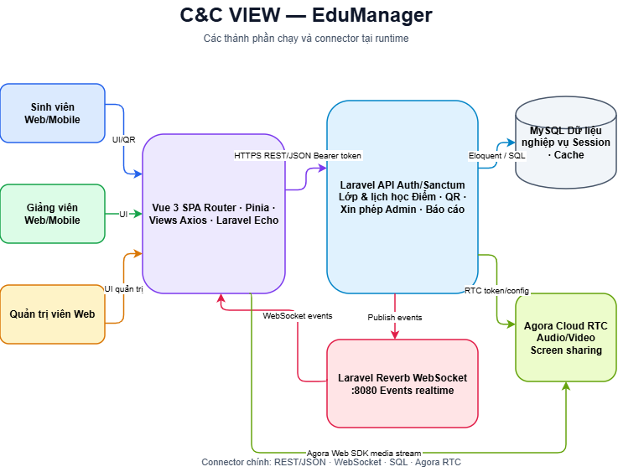
Hình 2: C&C View

- Client người dùng: Sinh viên, Giảng viên và Quản trị viên dùng trình duyệt trên máy tính hoặc điện thoại. Mỗi vai trò nhìn thấy route, menu và thao tác phù hợp quyền.
- Vue 3 SPA: lớp giao diện chạy trong trình duyệt, gồm Router, Pinia, Views, Axios, Laravel Echo và Agora Web SDK.
  - Laravel API: điểm vào nghiệp vụ phía máy chủ. routes/api.php ánh xạ request đến middleware, controller, service và model; Sanctum xác thực Bearer token.
    - MySQL: lưu tài khoản, môn học, lớp học, lịch học, phiên và chi tiết điểm danh, QR token, đơn xin phép, điểm số, thông báo, phòng học và tin nhắn.
    - Laravel Reverb: tiến trình WebSocket tại cổng 8080. Laravel phát domain event; Echo trên client đăng ký channel và cập nhật giao diện mà không cần tải lại trang.
    - Agora Cloud RTC: dịch vụ bên ngoài cung cấp âm thanh, video và chia sẻ màn hình. Laravel cấp token/cấu hình; media đi trực tiếp từ client đến Agora.
    - Connector REST/JSON: SPA gọi API qua HTTP/HTTPS, gửi Bearer token và nhận dữ liệu JSON. Đây là đường truyền chính cho thao tác CRUD và truy vấn nghiệp vụ.
    - Connector WebSocket: Reverb truyền các sự kiện như mở/đóng phiên điểm danh, đổi mã QR, điểm danh thành công, thông báo mới, tin nhắn mới và trạng thái phòng.
- Connector SQL: Laravel Eloquent đọc/ghi MySQL qua TCP 3306; trình duyệt không được truy cập trực tiếp cơ sở dữ liệu.
  - Connector RTC: Agora Web SDK dùng token được Laravel cấp để tham gia kênh; luồng media tách khỏi REST API và Reverb.
    - Luồng điểm danh: Giảng viên mở phiên -> Laravel tạo phiên/QR token -> Reverb phát token mới -> Sinh viên quét QR -> API kiểm tra token, sinh viên và phiên -> MySQL ghi nhận -> Reverb phát kết quả.
    - Luồng phòng học: Giảng viên tạo hoặc mở phòng -> API trả thông tin phòng và RTC token -> client tham gia Agora -> tin nhắn và trạng thái bổ trợ được truyền qua API/Reverb.

5. MODULE VIEW

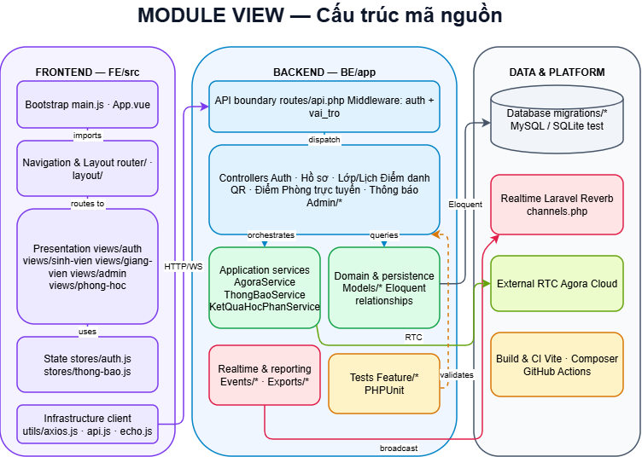
Hình 3: Module view

5.1. High-level module view
- Module View mô tả cấu trúc mã nguồn theo ba vùng: Frontend, Backend và Data & Platform. Mũi tên trong sơ đồ biểu diễn quan hệ import, định tuyến, điều phối nghiệp vụ, truy vấn dữ liệu, phát sự kiện và kiểm thử.
- Frontend FE/src gồm các module chính:
  - Bootstrap main.js và App.vue khởi tạo ứng dụng; router/ và layout/ điều hướng, chọn bố cục; views/ chứa màn hình theo vai trò và nghiệp vụ.
  - stores/ giữ trạng thái xác thực và thông báo; utils/axios.js, api.js và echo.js đóng vai trò connector đến REST API và Reverb; Agora Web SDK kết nối RTC.
  - Backend BE/app gồm routes/api.php và middleware ở biên API; Controllers/Api xử lý request; Services điều phối nghiệp vụ; Models và quan hệ Eloquent quản lý miền dữ liệu.
Events và Exports hỗ trợ realtime, báo cáo; database/migrations định nghĩa schema; tests/Feature kiểm tra luồng nghiệp vụ. Data & Platform gồm MySQL/SQLite test, Reverb, Agora Cloud, Vite, Composer và GitHub Actions.

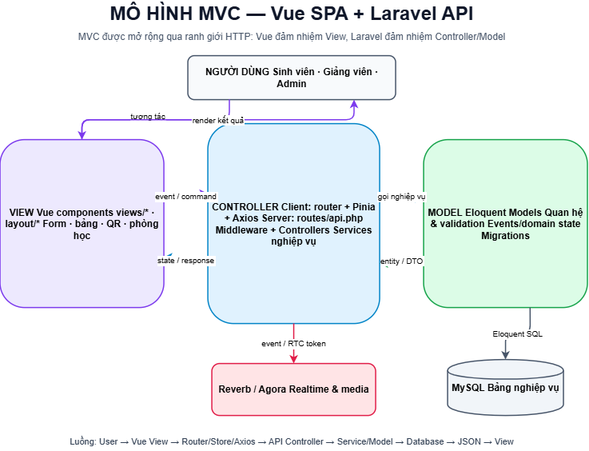
Hình 4: Mô hình MVC

Bảng 5.1: Luồng xử lý MVC mở rộng
Thành phần | Mô tả
1 | Người dùng thao tác trên Vue View; component phát sự kiện hoặc command.
2 | Vue Router/Pinia xác định màn hình và trạng thái; Axios tạo request REST/JSON kèm Bearer token.
3 | routes/api.php tiếp nhận request; Sanctum và middleware vai trò xác thực, phân quyền.
4 | Controller kiểm tra dữ liệu đầu vào và gọi Service hoặc Model phù hợp để thực hiện nghiệp vụ.
5 | Model Eloquent đọc/ghi MySQL; migration và quan hệ model bảo đảm cấu trúc dữ liệu nhất quán.
6 | Laravel trả JSON; Axios nhận response, Pinia cập nhật state và Vue render lại giao diện.
7 | Nếu nghiệp vụ có realtime, Laravel phát Event đến Reverb; Laravel Echo nhận sự kiện và cập nhật View.
8 | Nếu là phòng học trực tuyến, Laravel trả RTC token/cấu hình; Agora Web SDK kết nối Agora Cloud để truyền audio, video và chia sẻ màn hình.

5.2. Class Diagram
Class Diagram mô tả các lớp miền cốt lõi và quan hệ dữ liệu được hiện thực bởi các model Eloquent. Các lớp trung gian lưu đăng ký lớp, chi tiết điểm danh và kết quả học phần để bảo đảm quan hệ nhiều-nhiều có thuộc tính nghiệp vụ.
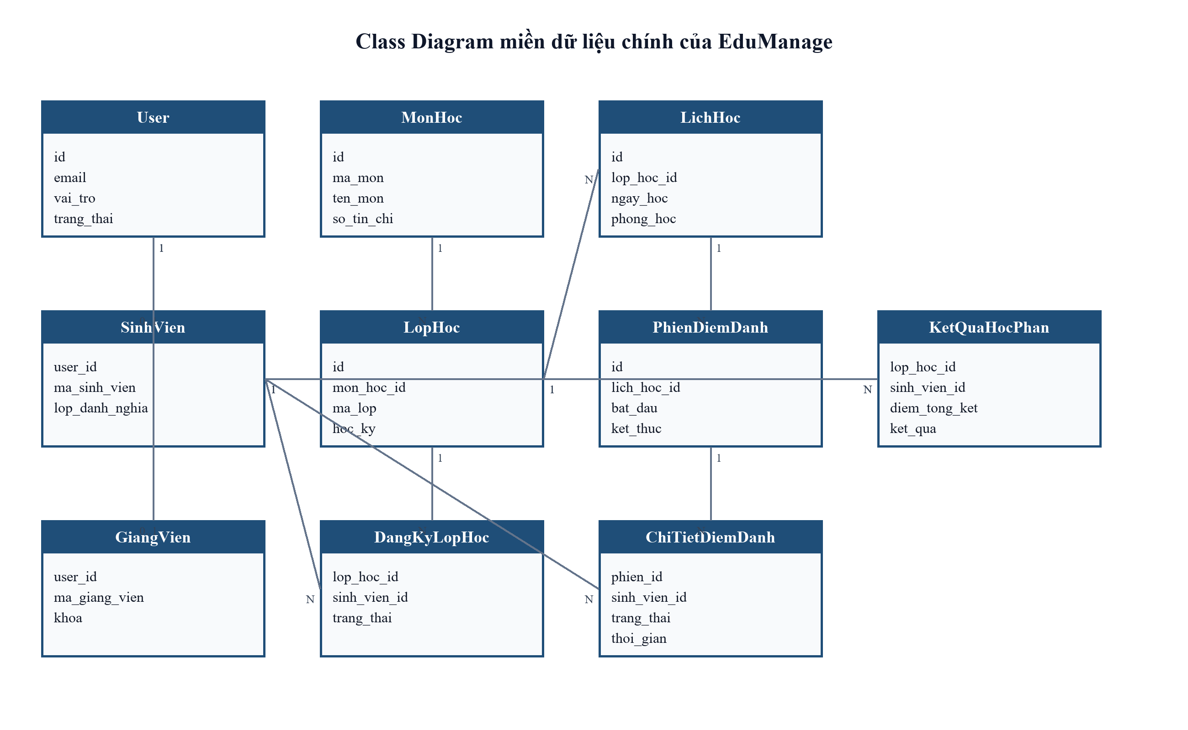
Hình 5: Class Diagram miền dữ liệu chính

5.3. Sequence Diagram
Sequence Diagram trình bày luồng điểm danh QR từ lúc giảng viên mở phiên đến khi sinh viên nhận kết quả. REST API xử lý xác thực và ghi dữ liệu, còn Reverb đồng bộ mã QR và trạng thái điểm danh theo thời gian thực.
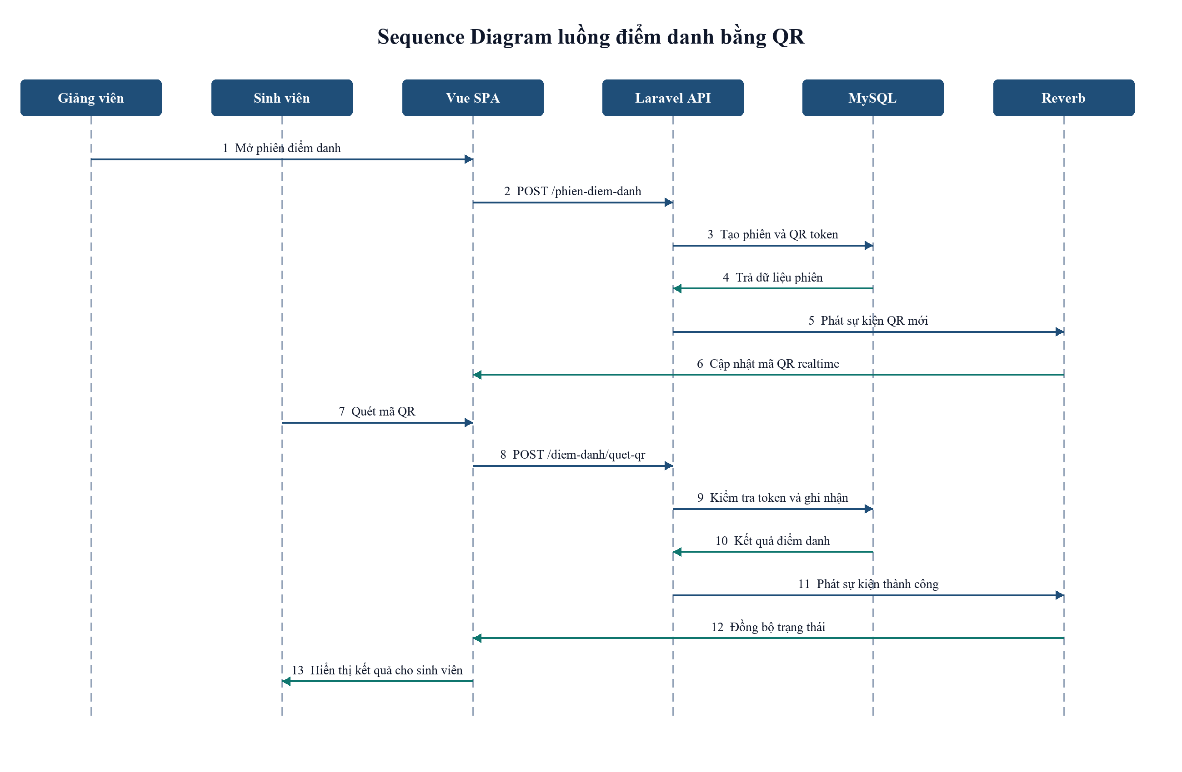
Hình 6: Sequence Diagram luồng điểm danh bằng QR

6. ALLOCATION VIEW

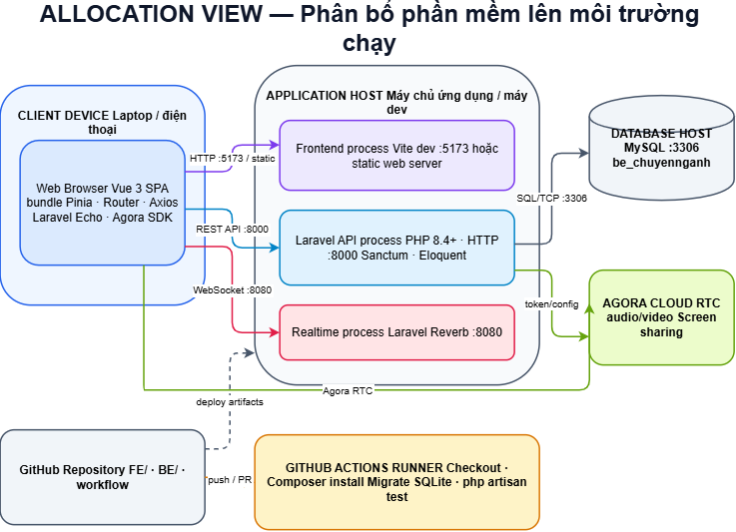
Hình 7: Allocation View

- Allocation View ánh xạ phần mềm lên môi trường chạy. Trình duyệt chứa Vue SPA; application host chạy frontend server/static files, Laravel HTTP và Reverb; database host chạy MySQL; Agora Cloud cung cấp RTC. GitHub Repository và GitHub Actions Runner hỗ trợ build, migration và kiểm thử trước khi triển khai.

6.1. Mô tả tổng quát
Thành phần | Mô tả
Client device | Laptop hoặc điện thoại chạy trình duyệt, Vue 3 SPA, Pinia, Router, Axios, Echo và Agora SDK.
Frontend process | Vite dev server cổng 5173 trong môi trường phát triển hoặc static web server khi triển khai.
Laravel API process | PHP 8.4+ phục vụ HTTP cổng 8000; chạy Sanctum, middleware, controller, service và Eloquent.
Laravel Reverb process | WebSocket server cổng 8080 phát sự kiện realtime đến các client đã xác thực.
Database host | MySQL cổng 3306, schema be_chuyennganh, lưu dữ liệu nghiệp vụ, session và cache theo cấu hình.
Agora Cloud | Dịch vụ RTC bên ngoài cho audio, video và chia sẻ màn hình; nhận token/cấu hình từ hệ thống.
GitHub và CI | Repository chứa FE, BE và workflow; GitHub Actions cài dependency, migrate SQLite test và chạy php artisan test khi có Pull Request.

6.2. Mô tả chi tiết
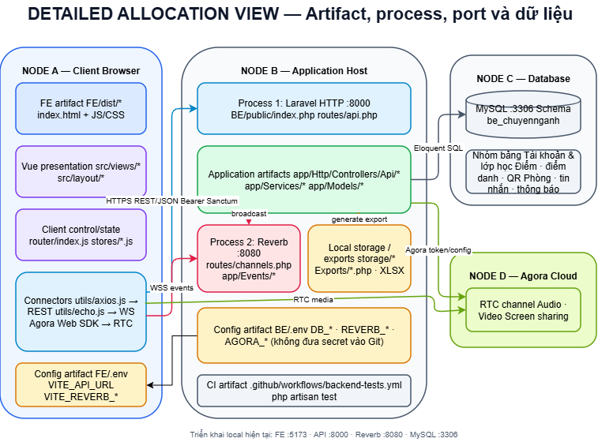
Hình 8: Detailed Allocation View

Detailed Allocation View bổ sung artifact, tiến trình, cổng và nhóm dữ liệu cụ thể cho từng node.
- Node A - Client Browser chứa FE/dist, các module Vue, connector Axios/Echo/Agora và cấu hình FE/.env.
- Node B - Application Host chạy Laravel HTTP :8000 và Reverb :8080, đồng thời chứa artifact backend, export và workflow kiểm thử.
- Node C chạy MySQL :3306; Node D là Agora Cloud RTC. Secret DB, REVERB và AGORA chỉ đặt trong biến môi trường, không đưa vào Git.

